輔仁大學學生輔導中心 公告
主旨：公告本中心 114學年專任心理師甄選錄取名單。
依據： 115年 2月 5日甄選面試會議決議辦理。
公告事項：正取：蔡宇婷
備取：林依霖

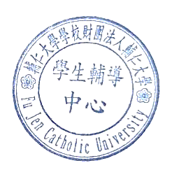
輔仁大學學生輔導中心

